МИНИСТЕРСТВО ОБРАЗОВАНИЯ И НАУКИ ДНР

ДОНЕЦКИЙ НАЦИОНАЛЬНЫЙ ТЕХНИЧЕСКИЙ УНИВЕРСИТЕТ

Лабораторная работа №3

по курсу: «Профессиональный практикум ПИ»

Выполнил:

ст. группы ПИ-15в

Селенков А.В.

Проверил:

Доц. Кафедры ПИ

Грищенко В.И.

Асс. Кафедры ПИ

Грищенко Д.А.

Донецк – 2018

Результат команды git log –all –decorate –oneline –graph в ветке lab3.1

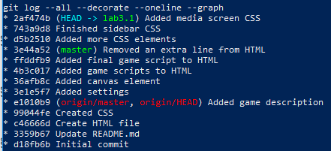

Результат команды git log –all –decorate –oneline –graph в ветке lab3.2

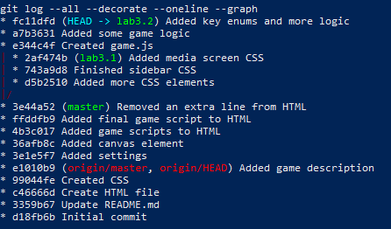

Результат команды git log –all –decorate –oneline –graph в ветке master после слияния

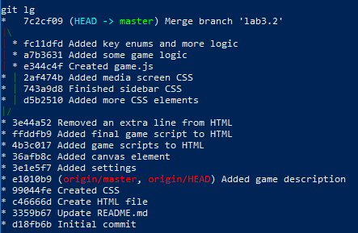

Результат команды git branch –D на ветки lab3.1 и lab3.2

